«Карелия: Петрозаводск – Кивач – Рускеала»
Даты тура: 24.09.26 – 28.09.26г.

24.09.2026 | Трансфер из Орла, Карачева  12:00 – Ориентировочное время отправление группы из Брянска (гип. Линия-1, Самолёт).
25.09.2026 | 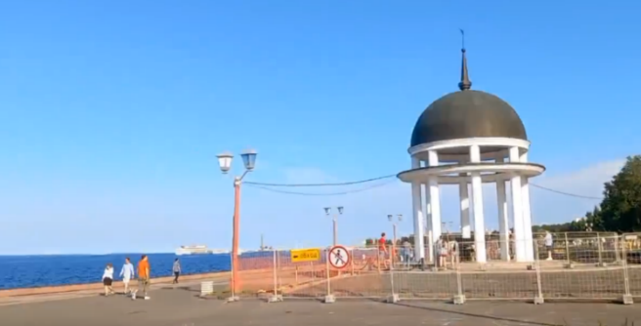  Прибытие группы в г. Петрозаводск.  Завтрак в кафе города.  Обзорная экскурсия по Петрозаводску.  Увлекательное путешествие по столице Карелии – городу Петрозаводску. Экскурсионный маршрут познакомит с самыми значимыми местами этого удивительного города, где прошлое и настоящее сплетаются в удивительном архитектурном симбиозе. Мы посетим знаковые места: величественную площадь Кирова, исторические пушки у берегов реки Лососинка, прогуляемся по старинному району Зарека, где можно насладиться архитектурой городских соборов.  Онежская набережная – уникальный музей современной скульптуры под открытым небом. По традиции каждый город-побратим Петрозаводска дарит ей свою скульптурную композицию, превратив набережную в любимое место отдыха горожан.  Здесь можно загадать желание у волшебного Дерева Желаний, полюбоваться звёздным небом Нойбранденбурга, попросить материального благополучия у Кошелька Удачи и посмотреть многие примечательные работы.  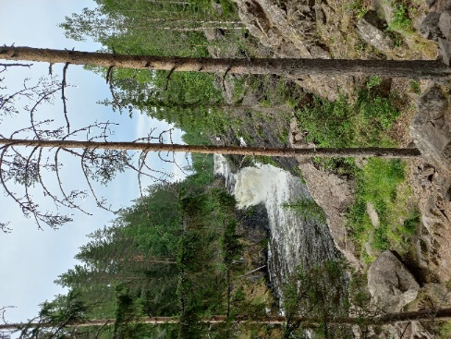  Обед в кафе города.  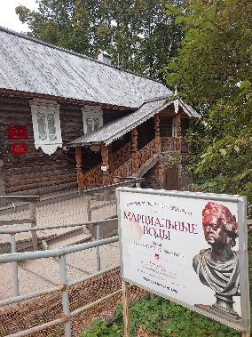  Экскурсия в природный заповедник «Кивач». Второй по высоте равнинный водопад Европы невероятно красив и величественен в любое время года: воды реки Суны в объятиях базальтовых скал падают с восьмиметровой высоты, создавая впечатляющий шум. Полюбоваться на каскады водопада можно со специально обустроенных смотровых площадок. На территории заповедника находится небольшой музей природы, в котором представлены две экспозиции: растительный мир и животный. В рамках выставки вы увидите фотографии водопада в разные годы, познакомитесь с историей заповедника и представителями местной флоры и фауны.  Посещение курортной зоны «Марциальные воды». Вы познакомитесь с интересной историей первого российского курорта «Марциальные Воды», основанного Петром I в ХVIII веке и сможете продегустировать целебную воду из нескольких источников. После вас ждет осмотр церкви св. апостола Петра, построенной в 1721 году по чертежам самого императора.  Заселение в отель в г. Петрозаводск.  Свободное время. Отдых. Ночлег.
26.09.2026 | Завтрак в отеле.  Свободное день для группы ИЛИ экскурсия на о.Кижи за дополнительную плату 6700 руб./чел. (Указать при бронировании).  Водная прогулка на Метеоре (или Комете) на остров Кижи. Во время Полуторачасовой Прогулки мы сможем насладиться видами и прочувствовать просторы Онежского озера.  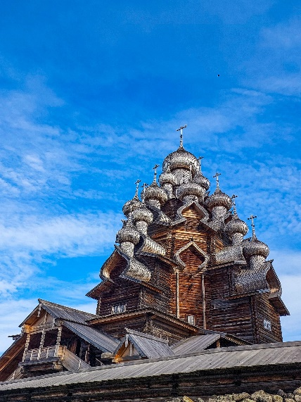  Музей-заповедник «Кижи» - один из крупнейших в России музеев под открытым небом. Это — уникальный историко-культурный и природный комплекс, являющийся особо ценным объектом культурного наследия народов России. Основа музейного собрания — ансамбль Кижского погоста входит в Список всемирного культурного и природного наследия ЮНЕСКО.  Во время экскурсии мы сможем увидеть памятник деревянного зодчества - ансамбль Кижского погоста, откроем для себя его историю и архитектурный замысел. А посещение традиционной заонежской усадьбы познакомит с культурой и укладом жизни крестьянских семей, обычных прихожан этих неповторимых деревянных храмов. Пешеходная экскурсия, включает осмотр основных объектов музея, включая посещение церкви Покрова Пресвятой Богородицы, посещение одного из крестьянских домов, демонстрацию традиционных ремесел.  Свободное время на острове.  Возвращение в Петрозаводск. Свободное время. Отдых. Ночлег.
27.09.2026 | 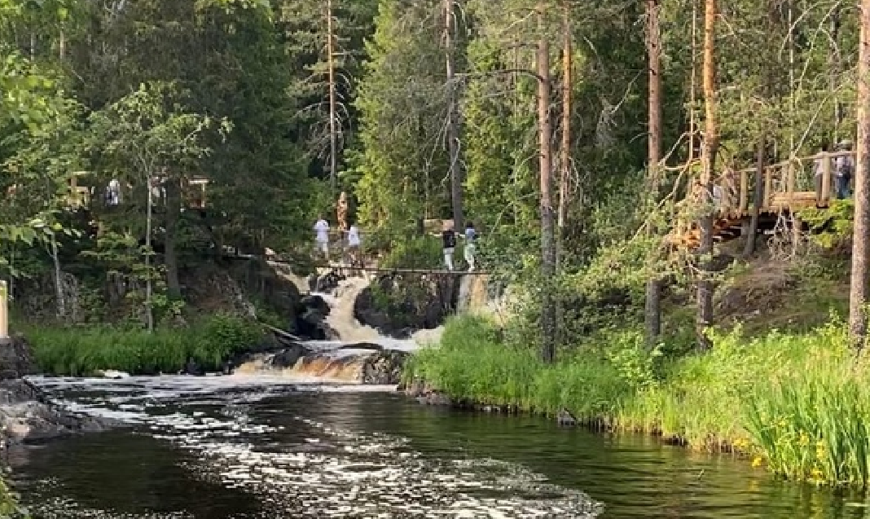  Завтрак в отеле. Выселение.  Отправление в Горный парк «Рускеала».  По дороге посетим водопады Ахинкоски. Край тысячи озер и рек известен также своими невысокими, но стремительными водопадами. Среди них заслуживают отдельного внимания каскады бурной лесной реки Тохмайоки, также именуемые Рускеальскими водопадами, которые не замерзают даже в самое холодное время года! Пейзажная идиллия этой местности привлекала кинорежиссеров и была запечатлена в сценах всеми известного фильма «А зори здесь тихие…».  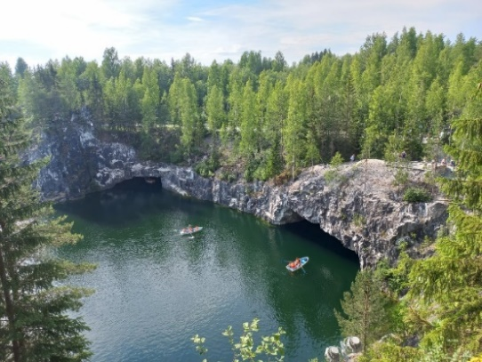  За дополнительную плату можно прогуляться по мостикам над водопадами (500 руб./чел.)  Горный парк «Рускеала» – одна из главных достопримечательностей Карелии, поражающая своей красотой в любое время года. Представьте огромный парк с причудливым рельефом, вечнозелеными лесами, тропинками и необычными локациями, а в самом сердце его визитная карточка – Мраморный каньон. Это большое вытянутое озеро с отвесными берегами из настоящего мрамора, которые отражаются в кристально чистой воде.  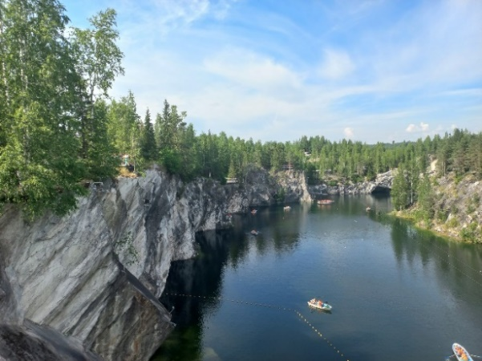  Раньше здесь добывали этот декоративный камень для отделки архитектурных шедевров Санкт-Петербурга. Облицовка Исаакиевского собора, полы Казанского собора, подоконники музея Эрмитаж, мемориал Брестской крепости, павильоны московской ВДНХ – везде был использован прекрасный рускеальский мрамор.  В свободное время вы сможете прокатиться над мраморным озером, между скалами каньона на троллее (zip-line). Или посетить мастер-классы по изготовлению оберегов и ремесленную мастерскую. Самый романтический способ отдыха в Рускеала - неспешные лодочные прогулки по водной глади мраморного каньона.  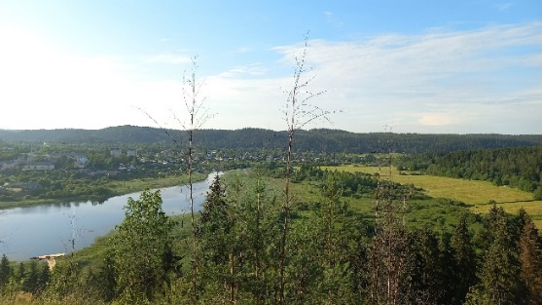  Посещение горы Паасонвуори (за дополнительную плату – 800 руб./чел.). Около 10 веков назад на южном склоне горы располагался вход в городище Паасо, где сейчас берёт своё начало лесная тропа, ведущая к самой вершине Паасонвуори. С горы открывается панорама на бескрайние леса и озёра Карелии, а в вечернее время ступени тропы освещаются художественной подсветкой.  Выезд группы в г. Брянск.
28.09.2026 | Ориентировочное возвращение группы домой в первой половине дня.

Стоимость тура при двухместном и трехместном размещении:
взрослые и дети – 30 200 руб./чел.
Доплата за одноместное размещение – 5000 руб./чел.

В стоимость входит:
- проезд на туристическом автобусе евро-класса,
- услуги сопровождающего,
- услуги экскурсовода,
- проживание в отеле 4* (2 ночи),
- питание: 3 завтрака, 1 обед,
- экскурсионная программа, входные билеты в объеме согласно программе тура,
- страхование группы.

